РОССИЙСКАЯ ФЕДЕРАЦИЯ
орловская область
муниципальное образование «Город орЁл»

Администрация города Орла

постановление
26 января 2024 № 249
Орёл

О внесении изменений в постановление администрации города Орла
от 11.12.2023 № 6599 «Об утверждении схемы установки дорожных знаков
в районе дома № 53 по ул. 3-я Курская»

В связи с допущенной технической ошибкой, руководствуясь Уставом города Орла, протоколом заседания городской комиссии по обеспечению безопасности дорожного движения от 29.11.2023 № 4, администрация города Орла постановляет:
1. В названии и пункте 1 постановления администрации города Орла от 11.12.2023 № 6599 «Об утверждении схемы установки дорожных знаков в районе дома № 53 по ул. 3-я Курская» цифры «53» заменить цифрами «56».
2. Управлению строительства, дорожного хозяйства и благоустройства администрации города Орла (Н. С. Митряев) совместно с муниципальным казенным учреждением «Объединённый муниципальный заказчик города Орла» (М. А. Лобов) внести изменения в Проект организации дорожного движения на автомобильных дорогах города Орла, утвержденный постановлением администрации города Орла от 30.12.2011 № 4288, в соответствии с настоящим постановлением.
3. Управлению по взаимодействию со средствами массовой информации и аналитической работе администрации города Орла опубликовать настоящее постановление в газете «Орловская городская газета» и разместить на официальном сайте администрации города Орла в сети Интернет.
4. Контроль за исполнением настоящего постановления возложить на первого заместителя Мэра города Орла В. Н. Ничипорова.

Мэр города Орла Ю.Н. Парахин

 | СХЕМА  установки дорожного знака 6.4 «Парковка» и 8.17 «Инвалиды» в районе дома № 56 по ул. 3-я Курская | Приложение  к постановлению  администрации города Орла  26 января 2024 № 249
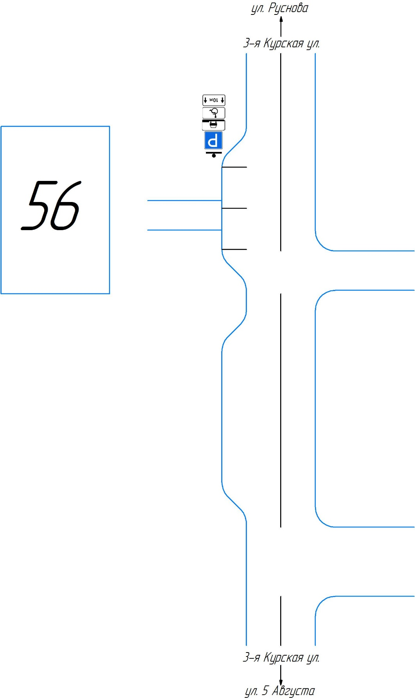

Начальник управления строительства
дорожного хозяйства и благоустройства администрации города Орла
_________________Н.С. Митряев

